2018级大学体育选课操作流程
（2018-2019学年第一学期）

1、进入学校教务管理系统，登录教务管理系统（新版）。
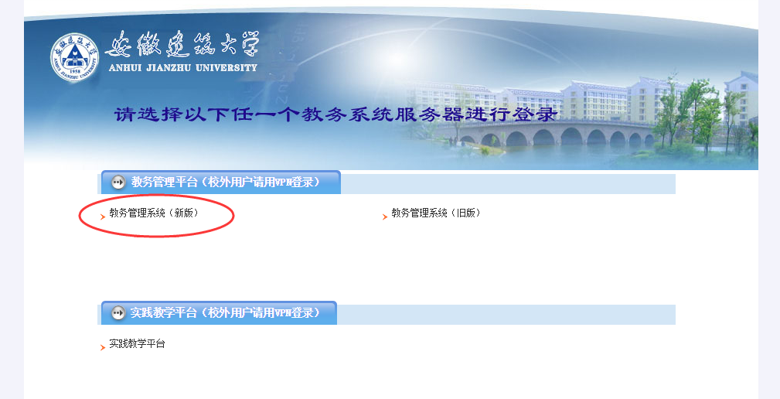
2、点击选课，点“自主选课”。
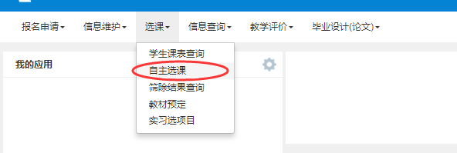
3、 点击查询，选择感兴趣的专项班、点“选课”即可，点“退选”则退出该专项班。
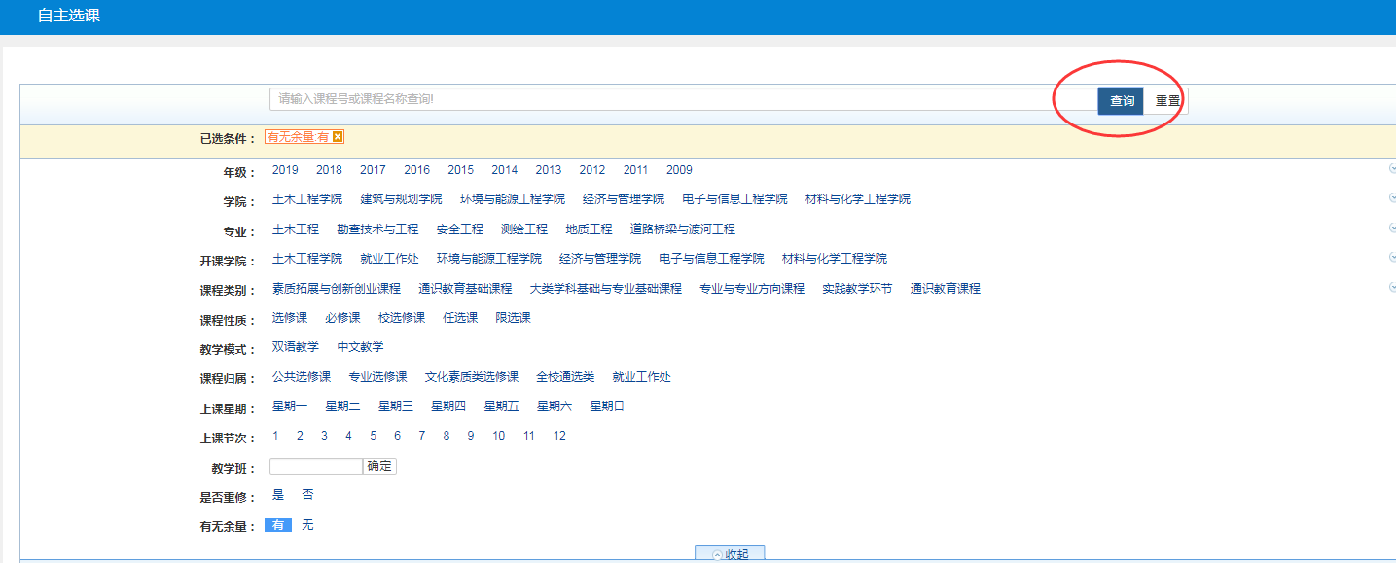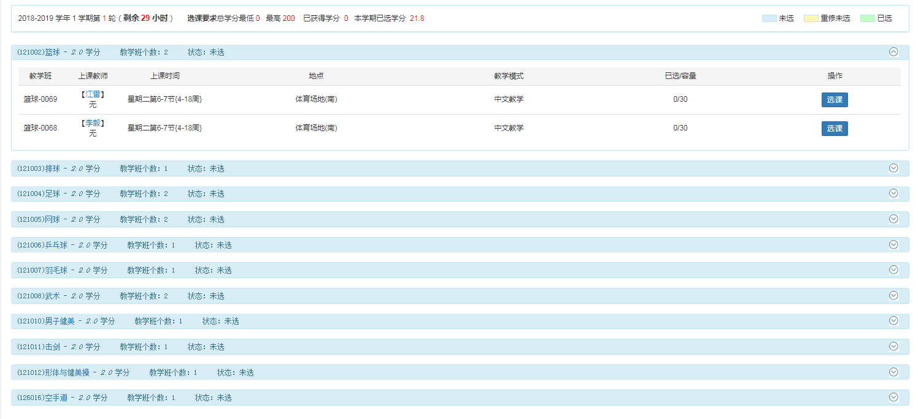
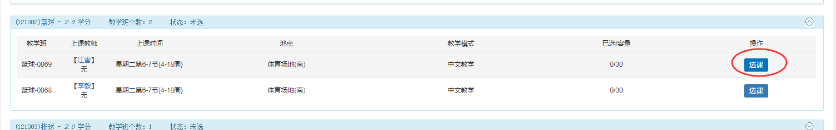

4、检测已选专项课程或退选，点“信息查询”，“学生课表查询”查看是否选上。

